Frisch. Regional. Klimafreundlich. – Beckesepp baut Zukunft in Oberried
Investierbar am Dienstag, den 27.05.2025, 10 Uhr
„Einkaufen mit Haltung“ – dieser Anspruch steht im Mittelpunkt der Unternehmensphilosophie von Johannes Ruf. Als inhabergeführter Lebensmittelhändler mit starker regionaler Verwurzelung verfolgt sein Unternehmen konsequent das Ziel, hochwertige Produkte aus der Region für die Menschen in der Region verfügbar zu machen – verantwortungsvoll, modern und nachhaltig.
Mit dem Neubau eines modernen Marktes in Oberried erweitert die Johannes Ruf Lebensmittel GmbH & Co. KG ihr Filialnetz im Raum Freiburg. Der neue Standort wird von Grund auf Energieeffizient ausgerichtet: CO₂-Kühlung, LED-Technik und intelligentes Energiemonitoring stehen für einen klimafreundlichen Einzelhandel mit Zukunft. Gleichzeitig entstehen neue Nahversorgungsangebote, Arbeitsplätze und Impulse für die lokale Wertschöpfung.

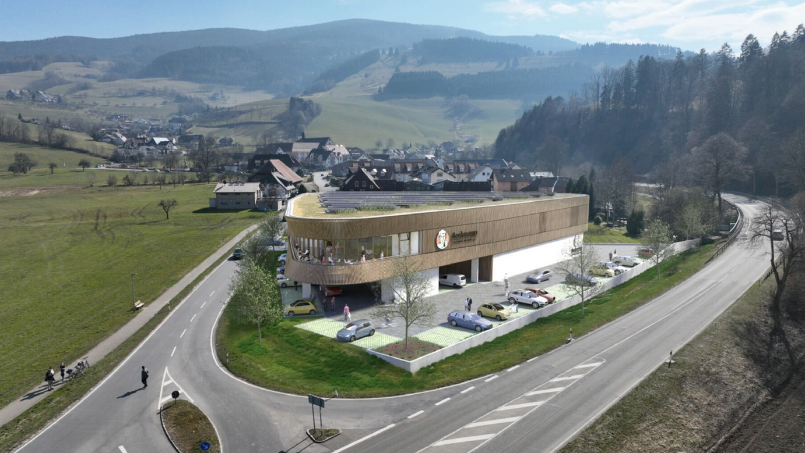

Projektumsetzung
Im Rahmen dieser Crowdinvesting-Kampagne wird Kapital in Höhe von bis zu 755.000 € eingesammelt, um die nachhaltige Innenausstattung des neuen Lebensmittelmarkts zu finanzieren. Die Inbetriebnahme ist für Mai 2026 geplant, die Verkaufsfläche wird 922 m² betragen. Die Filiale wird im Eigenbetrieb geführt – eine wichtige Voraussetzung für Qualität, Unabhängigkeit und Entscheidungsfreiheit.
Folgende Ausstattung wird finanziert:
- CO₂-Kälteanlage (350.000 €)
- CO₂-Bedientheke (200.000 €)
- CO₂-Verbundkühlmöbel (140.000 €)
- LED-Beleuchtung (50.000 €)
- Energie-Monitoring-System (15.000 €)
Alle Komponenten wurden im Detail geplant, Angebote liegen vor. Verträge werden nach erfolgreicher Finanzierung geschlossen.

Finanzierung & Rendite
Die Beteiligung erfolgt über ein qualifiziertes Nachrangdarlehen mit folgenden Konditionen:
Zinssatz | 5,00 % p.a. (2,5 % Geldzins + 2,5 % Einkaufsgutschein)
Laufzeit | Bis 31.12.2030
Mindesteinlage | 5.000 €
Funding-Schwelle | 350.000 €
Funding-Limit | 755.000 €

💡 Der gesamte Steuerabzug (Kapitalertragsteuer, Solidaritätszuschlag und ggf. Kirchensteuer) wird vollständig vom Geldzins abgezogen. Der Gutscheinanteil wird in voller Höhe ausgegeben („brutto für netto“).

SWOT-Analyse
Stärken:
- Nachhaltige Technik: CO₂-Kühlung, LED und Energiemonitoring setzen neue Standards im Einzelhandel
- Regionale Präsenz: Beckesepp ist im Großraum Freiburg bestens etabliert
- Stabiler Markt: Der Lebensmitteleinzelhandel gilt als konjunkturresistent und krisensicher
- Direkte Kundenbindung: Gutschein-Zins fördert regionale Loyalität und Frequenz
- Hohe Umsetzungsreife: Planung ist abgeschlossen, Angebote liegen vor
Schwächen & Risiken:
- Keine Besicherung des Nachrangdarlehens (typisch für diese Anlageform)
- Lokale Kundenfrequenz am neuen Standort muss sich entwickeln
- Bau- und Lieferkettenrisiken könnten zu Verzögerungen führen

Risiko- und Ertragsbewertung
Risikobewertung:
- Es besteht ein Totalverlustrisiko, wie bei allen Nachrangdarlehen
- Die Rückzahlung hängt vom wirtschaftlichen Erfolg der neuen Filiale ab
- Preissteigerungen im Bau oder Energie könnten die Ertragssituation belasten
Ertragsbewertung:
- Die Verzinsung liegt mit 5,00 % p.a. über dem aktuellen Marktniveau
- Der Gutschein bringt echten Zusatznutzen für regionale Anleger
- Das Unternehmen ist in der Region etabliert und arbeitet solide

Fazit
Mit diesem Projekt setzt Beckesepp ein starkes Zeichen für nachhaltigen, regionalen Einzelhandel. Die neue Filiale in Oberried wird konsequent ökologisch ausgestattet, wirtschaftlich tragfähig geführt und stärkt die Versorgung der Region. Anleger können hier nicht nur eine überdurchschnittliche Rendite erzielen, sondern auch einen konkreten Beitrag zur regionalen Wertschöpfung und zur klimafreundlichen Infrastruktur leisten.

🌟 Vorteile
✅ 5 % Rendite p.a. – aufgeteilt in Geld- und Einkaufsgutschein
✅ Investition in regionale Infrastruktur – greifbar, nachvollziehbar, nah
✅ Nachhaltige Technik – CO₂-Kühlung, LED, Energiemonitoring
✅ Planungssicherheit – Angebote liegen vor, Umsetzung konkret
✅ Steuertransparenz – Gutscheinanteil wird brutto für netto ausgezahlt

🛒 Gutschein einlösen – hier geht’s!
Der 2,5 % Sachzins wird jährlich in Form eines Einkaufsgutscheins ausgezahlt, einlösbar in folgenden Beckesepp-Märkten:
- St. Peter – Glottertalstraße 16
- Kirchzarten – Schwarzwaldstraße 20 & Hauptstraße 8
- Freiburg – Nägeleseestraße 4a, Hansjakobstraße 158, Carl-Kistner-Straße 32–34, Bugginger Straße 52
- Freiburg-Waltershofen – Zum Steinriedle 4
- Sölden – Steinackerweg 1
- Hinterzarten – Rösslehofweg 1
- Oberried – Hauptstraße 1 (nach Fertigstellung 2026)

